**中華民國殘障體育運動總會**

**專職人員管理辦法**

中華民國109年6月20日第10屆第6次理事及第5次監事會議通過

中華民國109年7月24日會長核定後通過

**第一章 目的**

1. 為明確規範中華民國殘障體育運動總(以下簡稱本會)與專職人員之權利與義務，健全管理制度，特訂定中華民國殘障體育運動總會專職人員管理辦法(以下簡稱本辦法)。
2. 為有效管理，本會專職人員有義務遵守本辦法各項規定。

**第二章 編制**

1. 本辦法規範的對象為本會所聘雇之專職人員。
2. 本會組織圖詳如附件一。

**第三章 任用**

1. 依本會章程第二十五條辦理。
2. 本會專職人員聘用作業程序如下：
3. 本會各組工作人員之任用以大專校院相關科系畢業專業人才為優先考量對象，並透過公開方式遴選。
4. 應徵方式：專業（技）知識簡要測驗、面談。
5. 面談或測驗合格後，簽報試用三個月***，***經相關業務主管評審合格後，並填具人事資料表、保證書、合約書後，始正式聘用。

**第四章 工作職掌**

1. 本會專職人員工作職掌詳如附件二。

**第五章 解聘**

1. 因團體解散、員額縮減、身體殘弱不能勝任等。
2. 凡本會專職人員有下列情形之一者，本會得予以解僱並令其於十日內辦妥移交及離職手續，否則停發應領之薪津。
3. 未遵守本會人員管理辦法及簽訂合約內容者。
4. 無正當理由連續曠職三日或一個月內曠職達六日者或一年十二日以上者。
5. 未經授權發表錯誤的言論，導致本會財產、形象或會務受損之行為（包括非蓄意的洩密、誹謗）。
6. 收受客戶贈禮，包庇或圖利廠商致使本會聲譽受損者。
7. 造謠生事，鼓動或發表引起衝突的評論者。
8. 擅自使用本會的設備、物品、資源或是其他財產資訊從事外部工作。
9. 營私舞弊、挪用公款、收受賄賂佣金者。
10. 違抗命令或擅離職守、怠工、情節嚴重者。
11. 未經授權仿效上級主管簽字或盜用印信、威脅主管、假造文件者。
12. 虛報學、經歷者。
13. 對於本份或上級交辦之工作有推諉拖延，致使工作成效受影響，並經上級多次提醒未改善者。

**第六章 待遇核敘**

1. 專職人員待遇如下：
2. 薪資：採單一薪資制。
3. 獎金：年終獎金1.5個月，依據到職月數比例核發。
4. 每月30日核給當月專職人員(含兼職人員)薪資，並須代扣(繳)健保費及勞保費自付額。

**第七章 出差辦法**

1. 差旅費：事先經主管簽准核定，並於結束後三天內完成核銷。
2. 公出：奉公外出辦理業務，當天往返者。
3. 交通費：
4. 行程中必須搭乘之飛機、高鐵、火車費等交通工具，憑票根報銷；有優待票身分者，本會僅補助優待票價。
5. 自行開車：（不含台北、新北市），按同路段自強號之票價報支，過路(橋)費、停車費核實報支。
6. 計程車：視業務需要核實報支，須附收據，並於單據註明起迄地點及簽名。
7. 膳食費：憑據核銷(午晚餐標準新台幣150元。)主辦單位已提供則不重複發放。
8. 國內出差：奉公外出辦理業務，需過夜者。
9. 交通費－
   1. 憑票根報銷；有優待票身分者，本會僅補助優待票價。
   2. 自行開車：不含台北、新北市，以外按同路段自強號之票價報支，過路(橋)費、停車費核實報支。
   3. 計程車：視業務需要核實報支，須附電子收據，並於單據註 明起迄地及簽名。
10. 住宿費－憑據核實報支，以節省本會經費為原則。
11. 膳食費－
    1. 團體出差，由本會統籌安排三餐。
    2. 已領出差雜費，不重複補助餐費。
12. 國外出差：
13. 交通費－飛機、船舶及長途大眾陸運工具，憑機票登機證及相

關票根核銷。

1. 住宿費－核實報支，如主辦單位已提供或本會統一支付，則不重複補助。如遇較早班機，則視需要下榻本會特約飯店，核准後實施。
2. 膳食費─主辦單位提供膳食，或本會統籌辦理。
3. 雜 費─所有申報公務支出，如電話及其他特殊需要之費用，均應檢具報銷。

**第八章 給假規定**

1. 專職人員各種假種依下列規定辦理：
2. 事假：給予有薪假5日，超過者扣發當日薪資，且全年不得請事假超過14日，假單須於事前一日提出核准，事後補假單一律曠職。
3. 普通傷病假：給予有薪假5日，超過者請普通傷病假當日薪資折半發給，且全年不得超過30日。緊急情況及病假必須先以電話或通訊軟體向人事部門報備核准並於隔一上班日補行假單。
4. 婚假：本人結婚給有薪婚假8日。
5. 產假：女性專職人員分娩時給產假8週(不含例假日，懷孕四個月以上流產給假四週，服務滿6個月以上者薪資照發，不足6個月者減半發給。請假須檢具醫院證明，配偶分娩給假三日薪資照發，假期可依待產需要申請。
6. 喪假：
7. 父母、養父母、繼父母、配偶、子女喪亡者，給喪假8日，薪資照發。
8. 祖父母、外祖父母、配偶之祖父母、配偶之(養)(繼)父母喪亡者，給喪給假6日，薪資照發。
9. 兄弟姊妹喪亡者給假3日，薪資均照發。假期可依需要分開申請，3個月內有效。
10. 公假：有下列事項依實際需要訂定，必須經過主管核准後才以公假登記，公假期間薪資照發。
11. 奉派參加相關業務之隨隊出國、會議、進修、考察、訓練。
12. 辦理活動、參加本會相關比賽。

以上理由請公假者，務必於公假前將業務妥善轉交職務代理人以避免妨礙業務進行。

1. 公傷假：因公受傷，憑醫院證明，依實際需要給假，薪資照發。
2. 例假日：依中央主管機關規定統一放假者。
3. 特別休假：專職人員除固定假日及例假外，依下列規定給予特別休假。
4. 服務滿六個月，給假3日。
5. 服務一年以上未滿二年者，每年給假7日。
6. 二年以上未滿三年者，每年給假時10日。
7. 三年以上未滿五年者，每年給假14日。
8. 五年以上未滿十年者，每年給假15日。
9. 十年以上者，每年增加1日，最多以30日為限。

備註：

* 1. 以上年資依每年會計年度1月1日至12月31日為計算基準。
  2. 專職人員休假應選擇工作業務較少期間申請，並妥善安排職務代理人，並事先向人事部門申請，主管核准後實行。特別休假中若有例假日，須予以扣除。
  3. 事、病假請假基本單位：以1小時為單位。得以特別休假或補休時數抵用。

**第九章 考核與獎勵**

1. 專職人員考核分平時與年終二種方式進行。
2. 專職人員年度考核於每年十二月份辦理，考核期限自當年一月至十二月止。
3. 考核標準：
4. 規劃(事前正確安排)
5. 效率(準時完成)
6. 溝通(對外部單位)
7. 協調(對內跨部橫向)
8. 態度(誠信與服務熱誠)
9. 服從(尊重與服從主管)
10. 緊急應變能力
11. 創新(不斷學習進步)
12. 按時核銷
13. 出勤情況
14. 獎金：
15. 到職未滿一年者，年終獎金依據到職月數比例核發。
16. 考績表詳如附件三。
17. 出勤管理：由行政部門管理並公佈每月出缺勤情形每週上班以40小時為原則，每日作息時間如下：
18. 星期一至五：9:00-17:30
19. 打卡：每日上、下班時段均須打卡，未打卡視同曠職；因公出未及時打卡者，依簽示核准文件由人事部門或主管核准之相關紀錄作註記。代人打卡經查屬實，雙方均以曠職一日論，雙方並記大過一次。
20. 遲到：逾時上班須填寫請假單，以1小時為計算單位。
21. 加班：需事先申請核准後執行。
22. 早退：需事先申請核准，以三十分鐘以內為限。
23. 曠職：年終考績每曠職一日扣三分。
24. 事假：超出年度給假數14日，年終考績每日扣一分。
25. 普通傷病假：超出年度給假數30日，年終考績每日扣0.5分。

**第十章 離職**

1. 因故不能繼續服務時，須30日前事先提出離職申請。
2. 必須辦請移交及離職手續，經移交人及啣接人認可、並經監交人三方允可蓋章後始得離職，當月薪資併同在職人員發放。年終獎金依本辦法第十條規定辦理。

**第十一章 附則**

1. 本辦法未盡事宜得視實際情況，適時修正。
2. 本辦法經提報本會理事會會議通過後，簽請會長核定後實施；修正時亦同。

附件一

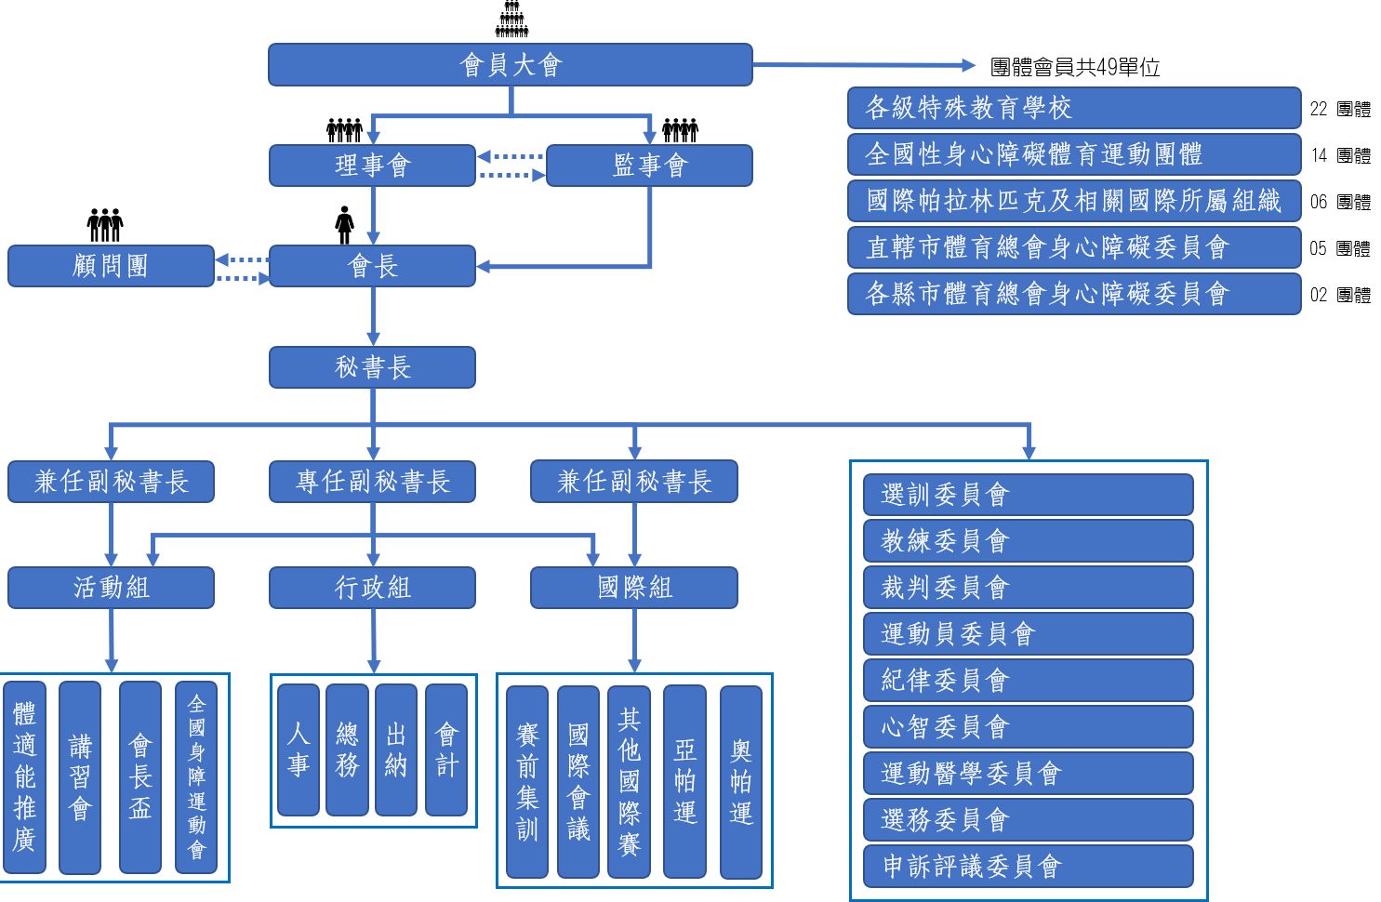

附件二

**中華民國殘障體育運動總會**

**109年會本部工作人員業務職掌**

製表日期：109年6月20日

| 組別/職稱 | 業務職掌 |
| --- | --- |
| 行政主任 | 1. 統整教育部體育署年度訪評事宜。 2. 會務工作制度之研擬、規劃與制、修訂。 3. 人事招募與評核作業。 4. 審閱各組業務職掌擬訂年度工作計畫與預算。 5. 審核/撰寫本會理監事聯席會議會議資料、紀錄與公文函件。 6. 審核及督導財物採購、勞務採購招標、開標、議價、契約、決標付款準備等事宜。 7. 撰寫會長致詞稿、秩序冊等賀詞。 8. 承各委員會擬訂之政策，執行、協調並達成目標。   九、其他交辦事項。 |
| 行政副主任兼出納及國際組協辦 | 1. 編列年度國際組工作計畫及預算。 2. 國際活動資訊收集。 3. 各項目國際會議報名。 4. 辦理會議代表機票簽證申請、前置資料準備事宜 5. 國際關係運作、重要國際新聞翻譯與情資收集。 6. 國際職務爭取與國際賽事爭辦。 7. 辦理各國際總會(IPC與APC)、單項運動協會與各國家帕拉林匹克委員會聯繫事宜。 8. 辦理績優裁判、教練、選手赴國外參加講習會相關事宜。 9. 安排國家代表隊於國內、外移地訓練及訓練器材採購事宜。   十、其他交辦事項。 |
| 會計 | 1. 審核、保管會計憑證及傳票切製作業。 2. 每月日記簿、總分類帳、明細分類帳、現金出納表及會計月報承製作業。 3. 預算、決算管制及編製相關作業。 4. 年度委辦及補助案件製作結算單作業。 5. 會計師事務所財務表報(含會計憑證)查核作業。 6. 收據開製管制作業。 7. 零用金撥補管制作業。 8. 財產盤點、報廢與財產目錄編造增減登記事項。 9. 辦理財物採購、勞務採購招標、開標、議價、契約、決標等事宜。   十、其他交辦事項。 |
| 國際組組長 | 1. 編列年度國際組工作計畫及預算。 2. 國際賽事之情資收集。 3. 辦理代表隊國際綜合性運動賽事參賽報名。 4. 帕運項目之辦理代表隊單項運動賽事參賽報名、機票簽證申請、前置資料準備事宜。 5. 協助國家代表隊選手取得各單項國際總會之國際選手證。 6. 聯繫本會分級中心蒐集代表隊選手醫療資料，並辦理代表隊出國選手醫療證明準備。 7. 遴選教練參加國際各級教練講習會。 8. 遴選與聯繫優秀裁判參加國際裁判講習會。   九、其他交辦事項。 |
| 國際組專員 | 1. 協助編列年度國際組工作計畫及預算。 2. 國際活動情資之收集。 3. 組團參加國際綜合性運動賽事(帕拉林匹克運動會、亞洲帕拉林匹克運動會等)行政作業。 4. 非帕運項目之代表隊單項運動賽事參賽報名、機票簽證申請、前置資料準備事宜。 5. 辦理外賓邀訪與接待相關作業。 6. 辦理本會選訓委員會相關事宜。 7. 收集彙報代表隊返國報告書及參賽成績。   八、其他交辦事項。 |
| 活動組組長 | 1. 編列年度活動組工作計畫及預算。 2. 辦理全國身心障礙者中等學校會長盃各運動項目(桌球、游泳、保齡球、地板滾球、田徑)成績優良學生甄試資格錦標賽。 3. 辦理全國身心障礙者會長盃(暨國手選拔賽)賽事與其他相關業務。 4. 辦理本會運動醫學委員會、心智委員會等事宜，並建置及維護智障運動選手資料庫。 5. 辦理本會理、監事會議相關事宜。 6. 辦理國內體適能活動營相關事宜。 7. 負責本會運動槍枝管理相關事宜。 8. 辦理本會官方網頁之維護與更新。   九、其他交辦事項。 |
| 活動組專員 | 1. 協辦全國身心障礙者中等學校會長盃各運動項目(桌球、游泳、保齡球、地板滾球、田徑)成績優良學生甄試資格錦標賽。 2. 協辦全國身心障礙者會長盃(暨國手選拔賽)選拔賽與其他相關業務。 3. 協辦本會理、監事會議相關事宜。 4. 負責教練、裁判講習會活動業務。 5. 辦理全民身心障礙體適能活動及育樂營。 6. 辦理本會教練委員會相關事宜。 7. 收集身心障礙運動國內賽事，並匯入本會成績紀錄系統。 8. 本會粉絲專頁(fb)之維護與更新。   九、其他交辦事項。 |
| 行政組兼活動組專員 | 1. 協辦全國身心障礙者中等學校會長盃各運動項目(桌球、游泳、保齡球、地板滾球、田徑)成績優良學生甄試資格錦標賽。 2. 協辦全國身心障礙者會長盃(暨國手選拔賽)選拔賽與其他相關業務。 3. 辦理單項運動委員會、裁判委員會等事宜。 4. 公文收發登記、發文文稿用印暨歸檔事宜。 5. 開立選手成績證明、製發聘書暨感謝狀事宜。 6. 負責本會工作會報紀錄。 7. 採購及管理各項設備與辦公用品。   八、其他交辦事項。 |
| 備註 | 本會得視實際業務需要隨時調整之。 |

附件三

**中華民國殘障體育運動總會專職人員考核表**

|  |  |  |  |  |  |  |  |  |  |  |  |
| --- | --- | --- | --- | --- | --- | --- | --- | --- | --- | --- | --- |
| 受  考  人 | 姓 名 | |  | | 組別 | | | |  | | |
| 到職日 | |  | | 職稱 | | | |  | | |
| 考勤紀錄 | | 曠職： 事假： 病假： 休假： | | | | | | | | | |
| **項目** | | **考評細目** | | | | **評核流程(請以「分數」註記)** | | | | | |
| **自評** | | | | **初核** | **複核** |
| **工作績效** | | 1.規劃(事前正確安排) ( 5分)  2.效率(準時完成) (20分)  3.溝通(對外部單位) (10分)  4.協調(對內跨部橫向) ( 5分)  5.態度(誠信與服務熱誠) (10分)  6.服從(尊重與服從主管) ( 5分)  7.緊急應變能力 ( 5分)  8.創新(不斷學習進步) ( 5分)  9.按時核銷 (20分)  10.出勤情況 (15分) | | | |  | | | |  |  |
|  | | | |  |  |
|  | | | |  |  |
|  | | | |  |  |
|  | | | |  |  |
|  | | | |  |  |
|  | | | |  |  |
|  | | | |  |  |
|  | | | |  |  |
|  | | | |  |  |
| 合 計 | | | | |  | | |  |  |
| 評  等 | | 表現優異 90分以上 □ A  表現可 80-89分 □ B  需要改進 70-79分 □ C  表現不佳 69分以下 □ D 總分： | | | | | | | |
| **整體意見**  優 勢：  待加強： | |  | | | | | |  | | | |  |  |  |
| 會長簽名： 日期： 年 月 日 | | | | | | | | | | | |